附件：

****2025年度“交通银行残疾大学生励志奖”候选人简历****

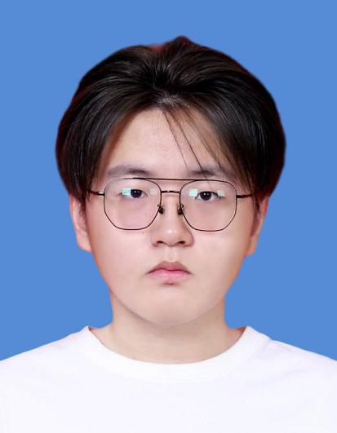

薛浩程，男，汉族，共青团员，山西省吕梁市人，安徽财经大学金融学院金融学专业本科生。

**获奖情况**

2022年10月份，获得国家一等助学金

2023年10月份，获得国家励志奖学金，国家一等助学金，安徽财经大学文艺活动奖学金

2024年3月8日，被吕梁市官方媒体报道，登上该期《吕梁日报》政教专刊，标题为“薛浩程：用毅力点亮梦想之路”

2024年10月份，获得国家励志奖学金、国家一等助学金、安徽财经大学文艺活动秀成果奖。

2024年暑期，获得2024年安徽财经大学“青春为中国式现代化挺膺担当”暑期“三下乡”社会实践活动校级优秀团队、最佳摄影奖，本人获得校级先进个人的荣誉称号，发布国家级媒体外宣稿件七篇，获得外宣成果一等奖。

2024年12月，被评为安徽财经大学优秀学生干部。

2025年6月，被授予安徽财经大学金融学院团委副书记聘书，并在2024-2025年度金融学院学生组织工作中表现优异，考核结果评定为优秀+。

****先进事迹****

薛浩程，男，汉族，共青团员，山西省吕梁市人，安徽财经大学金融学院金融学专业本科生。在2005年的8月份，也就是他九个月大的时候，一场突如其来的灾难夺去了他的左腿。幼年时他在村里生活，由于早早佩戴假肢，所以学习走路的过程要比别人更加艰辛与漫长。学习走路从刚开始的磕磕绊绊到能够正常的直立行走，不知吃了多少苦，摔了多少跤，幼小的身体上留下了许多疤痕，胳膊肘与手背上的疤痕到现在都留有印记。

身体的障碍让他吃尽了苦头，所以他早早地立下志向，一定要咬牙好好学习，才对得起自己这不幸的人生。从小学起，他就一直是班级的“拔尖生”，但他的“拔尖”比别人承受了更多。由于他残肢处的皮肤是做植皮手术而来，因此，他残肢处的皮肤十分脆弱和敏感，摩擦和挤压时间长了便会受伤。在日常的学习生活中，大部分时间都在穿着假肢，这使他的残肢承受了巨大的压力，在学校内的日常行走对他来说也是一种巨大的负担，肉体与假肢的摩擦使他残肢处的皮肤总是血肉模糊，疼痛无比。然而，即便这样，身体的伤痛并没有打垮他，初高中的他在学习上一直十分优秀，一路重点。假肢对于他和他的家庭来说，不仅是一种痛苦，还是一种负担。更换一次假肢三万多元的高昂费用，也让他的家庭承受很大的压力。

但即使这样，在他自身的不懈努力和家人的支持下，2022年，他如愿考上了安徽财经大学金融学专业。上大学后，先后两次获得国家一等助学金，获得一次国家励志奖学金。2024年1月份，曾带队获得第二届安徽省乡村振兴创新创业大赛省级二等奖以及其余学科竞赛校级奖项十余项。参与英文论文写作并成功发布一篇于外文普刊上，刊物名《Frontiers in Economics and Management》，并且参与国家级大学生创新创业训练计划项目且成功立项。学术领域优秀的他还是一位出色的吉他手，现任所在大学吉他协会会长。并且在大学期间，他还积极参与到安徽财经大学金融学院青年志愿者协会残疾人权益的宣传工作中，通过组织讲座和研讨会，走进残疾人学校，帮助残疾人小孩和老人做一些力所能及的事情，让同学们加深对残疾人的了解，让更多的人关注残疾人。

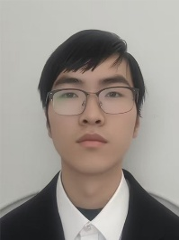

陈天智，男，中共预备党员，安徽财经大学 2023 级国际商务专业 2 班学生。

**获奖情况**

2024年获得国家励志奖学金

2024年获得安徽财经大学优秀学生干部称号

2024年获得“学创杯”全国大学生创业综合模拟大赛国家级特等奖

2024年获得“理解当代中国”全国大学生外语能力大赛国家级铜奖

2024年获得安徽省大学生服务外包创新创业大赛省部级二等奖

2023年获得安徽省大学生国际贸易综合技能大赛省部级三等奖

****先进事迹****

陈天智，安徽财经大学 2023 级国际商务专业 2 班学生，身有肢体一级残疾，四肢无力、行动不便，日常生活无法自理。

他的成长背景较为特殊，从小父母离异，家中有两位无收入的老人和一名待抚养的妹妹，家庭负担较重。母亲为照顾他，在学校陪读，工作不稳定；继父则常年在外打工，全家经济条件较差。

因身体残疾，陈天智曾被学校拒绝，从未接受过小学阶段的系统教育，小学课程全靠自学完成。14 岁时，在上海好心人的帮助下，他终于获得了上学的机会，由于年龄偏大，直接进入初中就读。尽管起步较晚，但他展现出了极强的学习能力，入学后成绩始终十分优异。

初中阶段，陈天智先在上海就读，后因户籍问题，不得不回到老家安徽宣城备战中考。当时，宣城的中考难度与上海相差悬殊，再加上疫情的影响，备考条件格外艰苦，但他仅用半年时间便攻克了难关，最终以 647 分的成绩考入安徽省宣城市第三中学。

进入高中后，陈天智的学习优势持续凸显，成绩常年名列前茅，是学校光荣榜上的 “常客”，多次斩获年级第一、年级第二的好名次。在英语学科上，他更是表现突出，在第一届宣城市英语演讲比赛中荣获特等奖。高三学年，他全身心投入高考冲刺，最终以 538 分的成绩成功考入安徽财经大学。

步入本科阶段后，陈天智依旧保持着认真刻苦的学习态度，在学科竞赛中屡创佳绩，先后获得 “学创杯” 全国大学生创业综合模拟大赛国家级特等奖、“理解当代中国” 全国大学生外语能力大赛国家级铜奖等多项省级以上竞赛奖项，还曾荣获国家级励志奖学金。

在学生工作方面，陈天智同样积极主动，先后担任班级学习委员、院团委宣传部设计推广部副部长、校融媒体视频中心部长等职务。他始终热情参与集体活动，尽心尽力为老师和同学做好服务工作，凭借出色的表现荣获校级优秀学生干部称号。

生活中的陈天智，始终秉持着 “力所能及、帮助他人” 的信念，积极参与各类志愿服务活动与社会实践服务，累计志愿服务时长已达数十小时。他曾与劳模余瑞青一同参与志愿活动，在社区、车站等场所帮助过许多有需要的人，用实际行动传递着温暖与正能量。